|  |
| --- |
|  |
| Manuel d’installation  administrateur WavCom |
|  |

|  |
| --- |
|  |

**Nom du dossier**: Manuel d’installation administrateur WavCom

**Nom du projet :** WavContact

**Nom de l’entreprise :** Waview SNC

**Nom du mandant :** M. Flavio BATTAGLINI

**Noms des membres de groupe du projet :** Angela MOURIN

Aurélie SAUGE

Coralie CHEVALLEY

Constantin HERRMANN

**Membres du groupe d’enseignants :** Ciaran BRYCE

David ROCH

André SEYDOUX

# Table des matières

Historique des modifications 3

INTRODUCTION 4

Présentation de WavCom 4

Gestion centralisée 5

ENVIRONNEMENT 6

Connexion FTP 6

Connexion phpMyAdmin 7

création de la base de données 8

Création de la base 8

Création des tables 9

Insertion des données 11

Création de l’architecture 12

Installation de l’application 17

Prérequis 17

Configuration initiale 18

Liste des figures 22

# Historique des modifications

|  |  |  |  |
| --- | --- | --- | --- |
| DATE | MODIFICATION | PAGE | AUTEUR |
| 02.06.2022 | Ajout installation de l’application image + texte correspondant | 17 | AM |
|  |  |  |  |
|  |  |  |  |
|  |  |  |  |
|  |  |  |  |
|  |  |  |  |

# INTRODUCTION

Bienvenue sur le manuel d'installation de la solution WavCom. Ce manuel a été réalisé par les développeurs de la solution, afin de vous aider à installer celle-ci dans votre environnement.

L'adresse de la solution est la suivante : <https://waview.ch/wavcontact/application>

# Présentation de WavCom

WavCom est composée :

* D’une application à installer sur ordinateur.

**Lorsqu’elle est installée sur l’appareil d’un client**, WavCom permet de prendre contact avec les différents membres de Waview concernant les projets et de suivre ces derniers.

**Lorsqu’elle est installée sur l’appareil d’un membre Waview**, WavCom permet d’administrer les différents « profils » crées pour des nouveaux projets, de recevoir des notifications sur les différents projets et des consulter un suivi d’activités.

## Gestion centralisée

Les profils de vos clients et la configuration de votre compte sont stockés sur les serveurs de « Waview ». Cette centralisation permet à l’entreprise et aux clients de jouir d’une grande souplesse dans la gestion des appareils et des profils.

L’appareil peut être, par exemple, un temps associé à un profil puis être réassociée, à un autre profil. Un même appareil peut donc être utilisé à loisir par plusieurs utilisateurs. WavCom s’adapte aussitôt avec le profil que l’utilisateur lui associe.

# ENVIRONNEMENT

Lorsque vous entrez l’adresse de la solution dans un navigateur web, vous êtes directement dirigés vers la page de connexion.

## Connexion FTP

Le FTP de notre solution se trouve à l'adresse : <https://www.one.com/admin/mysqlphp.do>

(Figure 1 - Connexion au FTP)

Nom du FTP : One.com

Nom d’utilisateur : cocoh2012@gmail.com

Mot de passe : 5MjPjg8VPYPQTKkzUj9Xdf44H

Tous les documents uploadés se trouveront dans le répertoire (/web/public/uploads)

## Connexion phpMyAdmin

La base de données de notre solution se trouve à l'adresse : [dbadmin.one.com / waview.ch.mysql | phpMyAdmin 5.1.3](https://dbadmin.one.com/index.php)

Sélectionnez la base de données :



(Figure 2 - Connexion au phpMyAdmin)

* Nom du serveur : waview.ch.mysql

(Waview.ch.mysql.service.one.com via TCP/IP)

* Nom d'utilisateur : cocoh2012@gmail.com
* Mot de passe : 5MjPjg8VPYPQTKkzUj9Xdf44H

À partir de là, vous pourrez vérifier la bonne réalisation des insertions, modifications et suppressions de données.

# création de la base de données

Afin de pouvoir stocker les informations de vos utilisateurs en provenance de votre site, il vous faut pour cela créer une base de données.

Ci-dessous, vous trouverez les informations sur la manière de réaliser cela.

## Création de la base

En premier lieu, il est nécessaire, chez votre hébergeur, d'ajouter au minimum un utilisateur qui pourra accéder à la base de données phpMyAdmin ou celle que votre hébergeur fournira.

(Figure 3 - Connexion hébérgeur One.com)

## Création des tables

Dans cette étape, vous verrez de quelle manière remplir votre base phpMyAdmin avec nos tables ainsi que la manière de les remplir avec des données de test.

Commencez par vous connecter comme décrit au point « **connexion phpMyAdmin** » de ce guide. Le nom du serveur sera déjà renseigné, cependant il vous faudra indiquer votre nom d'utilisateur, ainsi que votre mot de passe. Ceux-ci correspondent à ceux définis lors de la création utilisateur au point « **création de la base** ».

Une fois connecté, cliquez sur le nom de votre base.

(Figure 4 - Présentation phpMyAdmin)

Il y a deux manières de remplir votre base avec les tables présentes dans notre fichier SQL **Script_SQL_BDD_WavCom.SQL**

La première étant d'aller dans l'onglet SQL et de copier-coller le contenu du fichier. La deuxième étant d'aller dans l'onglet Import. Cette deuxième solution permet de choisir un fichier à importer et donne plus de possibilités sur la manière de traiter celui-ci.

Dans notre cas, nous utiliserons la première solution, car le script de création des tables contient déjà les paramètres nécessaires.

(Figure 5 - Création des tables)

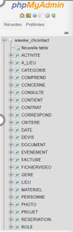Copiez le contenu du fichier de création des tables dans la console SQL de phpMyAdmin puis exécuter la commande. Les tables seront ainsi créées.

(Figure 6 - Création des tables bis)

Désormais, votre base est remplie avec les tables nouvellement créées.

## Insertion des données

Les tables étant créées, il faut désormais les remplir avec notre jeu de test.

Les données se trouvent dans le fichier SQL **Script_SQL_BDD_WavCom.SQL.**

Afin de les insérer, procédez exactement de la même manière que pour la création des tables, au point « **création des tables** ».

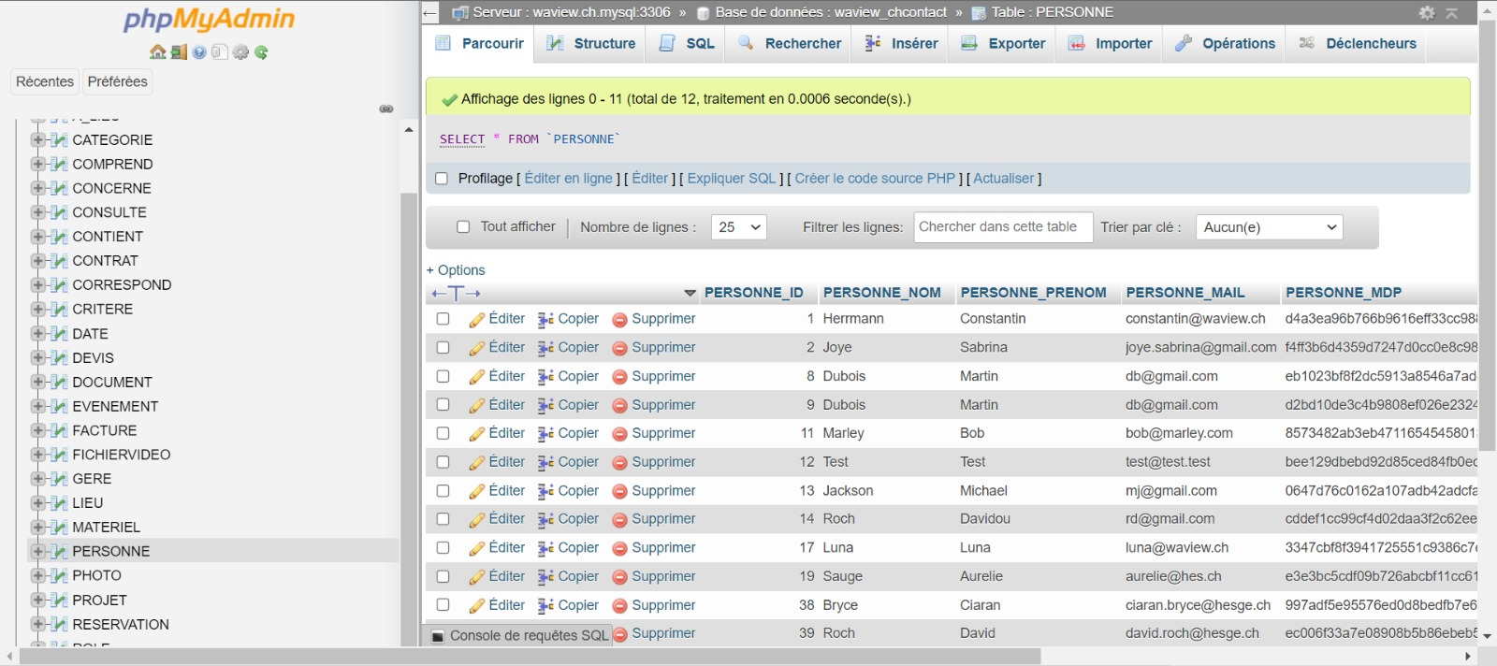

(Figure 7 - Insertion des données)

Désormais vos tables sont remplies avec notre jeu de test.

Il est important de ne pas modifier les fichiers SQL, l'ordre des tables ainsi que l'ordre d'insertion des données ayant été définies de manière à ne pas poser de problème concernant les relations de clés étrangères. Vous pourriez obtenir des erreurs le cas échéant.

## Création de l’architecture

Toutes les ressources doivent se trouver dans le répertoire web de WavContact_v2.

N'étant pas possible de copier des dossiers directement, vous devrez les créer manuellement.

Pour cela, respecter l'architecture suivante :

(Figure 8 - Architecture WavCom)

Tous les dossiers dans le répertoire web doivent être créés.

L'entièreté de nos ressources se trouvent dans le dossier **WavContact_V2**, afin d’avoir une structure de dossiers flexible tout en suivant une logique intuitive. Cette architecture permet à chacun de trouver sans peine les éléments recherchés et consacrer plus de temps à ce qui compte vraiment.

Vous devrez manuellement mettre dans chacun des répertoires créés les fichiers se trouvant dans ce dit dossier. (Un simple glisser-déposer conviendra).

À la racine du répertoire « .vs » contient les extensions du Visual Studio, glissez-déposez les fichiers suivants :

(Figure 9 - Architecture WavCom racine .vs)

À la racine du répertoire « packages » contient tous les packages nécessaire au bon fonctionnement du logiciel, glissez-déposez les fichiers suivants :

(Figure 10 - Architecture WavCom racine packages)

À la racine du répertoire « Tests » contient tous les jeux de tests de l’application permettant de vérifier le bon fonctionnement d’une partie précise du logiciel ou d’une portion d’un programme, glissez-déposez les fichiers suivants :

(Figure 11 - Architecture WavCom racine Tests)

À la racine du répertoire « WavContact » contient toutes les fenêtres de l’application WavCom, glissez-déposez les fichiers suivants :

(Figure 12 - Architecture WavCom racine WavContact)

# Installation de l’application

## Prérequis

Cliquez sur l’adresse suivante afin d’installer net.6 :

<https://dotnet.microsoft.com/en-us/download/dotnet/6.0>

Une page comme l’image ci-dessous apparaîtra sur votre écran. Veuillez sélectionner le bon installateur pour votre ordinateur.

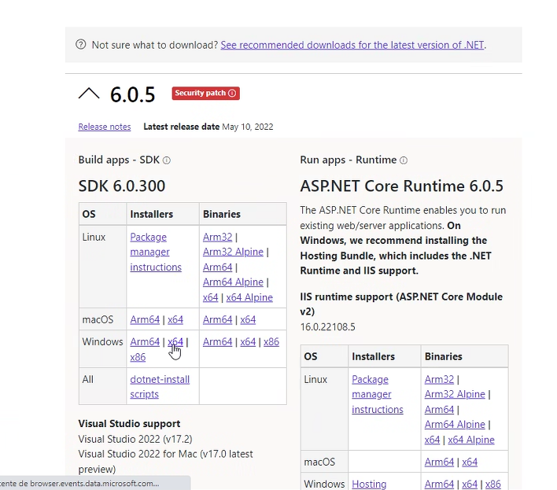

Figure 13 - Téléchargement net 6

## Configuration initiale

Une fois l’application téléchargée sur l’ordinateur, un exécutable apparaîtra sur l’emplacement sélectionné comme sur l’image ci-dessous :

Figure 14 - Téléchargement application WavCom

Ensuite, vous devez double cliquer comme sur l’écran ci-dessus. Dans le cas où un message apparaît comme sur l’image ci-dessous, vous devez cliquer sur le lien « Informations complémentaires ».



Figure 15 - Installation application WavCom - Message protection windows

Vous devez cliquer sur le bouton « Exécuter quand même » comme sur l’image ci-dessous :



Figure 16 - Installation application WavCom - Message protection windows - Exécuter

Une fois l’étape précédente finalisée, une nouvelle fenêtre d’installation de l’application WavCom apparaîtra. Vous devez cliquer sur le bouton « Next » comme sur l’image ci-dessous :



Figure 17 - Installation application WavCom - Étape 1

Après avoir cliqué une première fois sur le bouton « Next », vous devez cliquer une deuxième fois sur le bouton « Next » pour passer à l’étape suivante de l’installation. Si vous souhaitez installer l’exécutable dans un autre dossier, vous avez la possibilité de cliquer sur le bouton « Browse » et ensuite sélectionner l’emplacement dans lequel vous souhaitez mettre l’exécutable.



Figure 18 - Installation application WavCom - Étape 2

Figure 19 - Installation application WavCom - Étape 2

Figure 17 - Installation application WavCom - Étape 3



Après avoir cliqué sur le bouton « Next », vous devez accepter la modification de l’application sur votre ordinateur en cliquant sur le bouton « Oui ».

Une fois la modification acceptée, une nouvelle fenêtre apparaîtra, vous devrez ensuite cliquer sur le bouton « Close » comme sur l’image ci-dessous :



Figure 20 - Installation application WavCom - Étape 3

Pour finir l’application WavContact apparaîtra sur votre bureau, vous devez double cliquer dessus et une page de connexion s’ouvrira comme sur l’image ci-dessous.

Figure 21 - Application WavCom

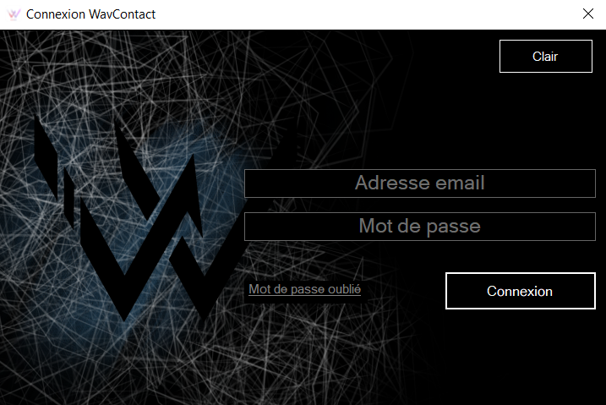

Figure 22 - WavCom - page connexion

Si vous ne disposez pas encore de compte WavCom, suivez le document manuel utilisation WavCom.

En revanche, si vous disposez déjà d’un compte WavCom, il ne reste plus qu’à vous connecter.

Les captures d’écran du présent document ont été réalisées sur Windows 10.

# Liste des figures

(Figure 1 - Connexion au FTP) 6

(Figure 2 - Connexion au phpMyAdmin) 7

(Figure 3 - Connexion hébérgeur One.com) 8

(Figure 4 - Présentation phpMyAdmin) 9

(Figure 5 - Création des tables) 10

(Figure 6 - Création des tables bis) 10

(Figure 7 - Insertion des données) 11

(Figure 8 - Architecture WavCom) 12

(Figure 9 - Architecture WavCom racine .vs) 13

(Figure 10 - Architecture WavCom racine packages) 14

(Figure 11 - Architecture WavCom racine Tests) 15

(Figure 12 - Architecture WavCom racine WavContact) 16

Figure 13 - Téléchargement net 6 17

Figure 14 - Téléchargement application WavCom 18

Figure 15 - Installation application WavCom - Message protection windows 18

Figure 16 - Installation application WavCom - Message protection windows - Exécuter 18

Figure 17 - Installation application WavCom - Étape 1 19

Figure 18 - Installation application WavCom - Étape 2 19

Figure 19 - Installation application WavCom - Étape 2 19

Figure 20 - Installation application WavCom - Étape 3 20

Figure 21 - Application WavCom 21

Figure 22 - WavCom - page connexion 21